LAMPIRAN
Lampiran 1 : Postingan konten video di akun Instagram @madiunngemil pada bulan April 2025 – Mei 2025
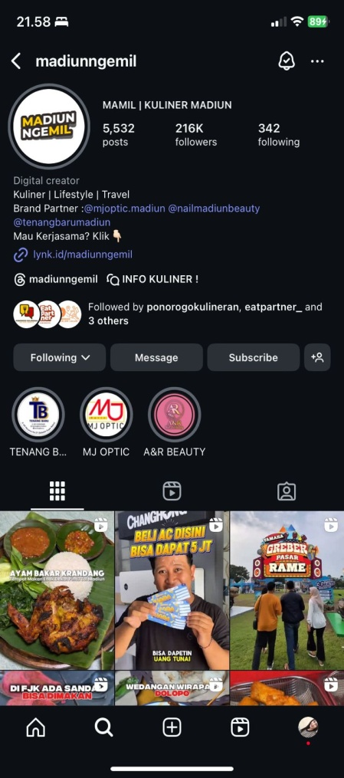 | 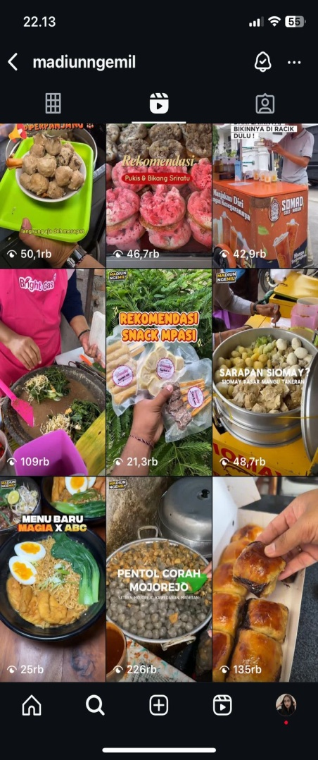

Lampiran 2 : Wawancara melalui WhatsApp dengan Founder Instagram @madiunngemil
- Wawancara dengan Septian Heru Fristanto selaku Founder Instagram @madiunngemil :

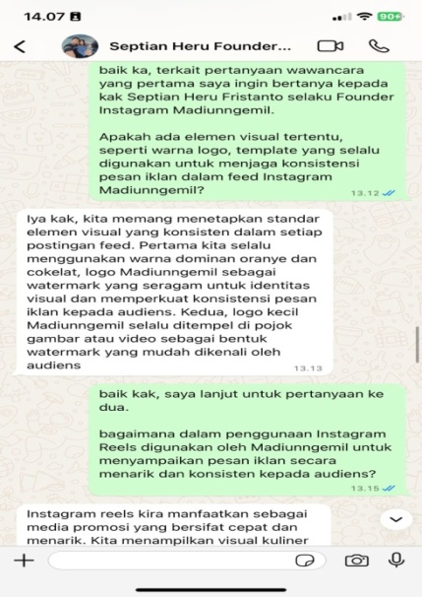 | 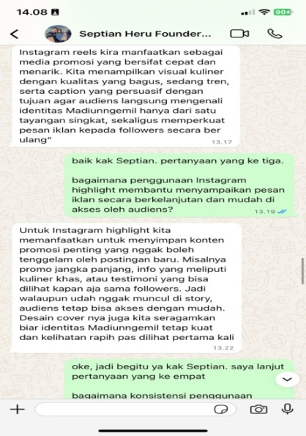
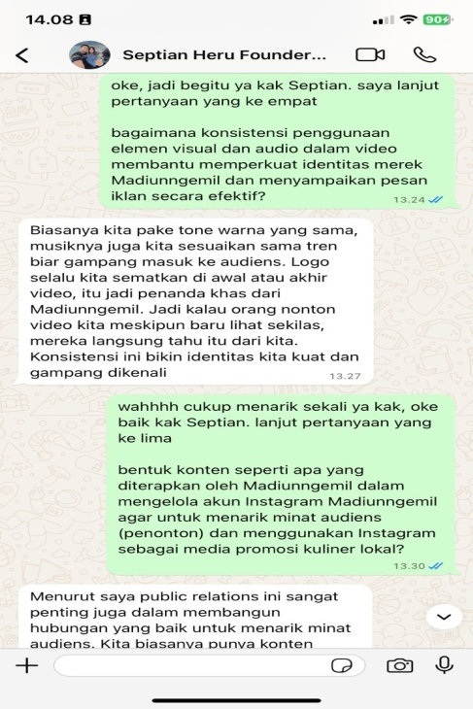 | 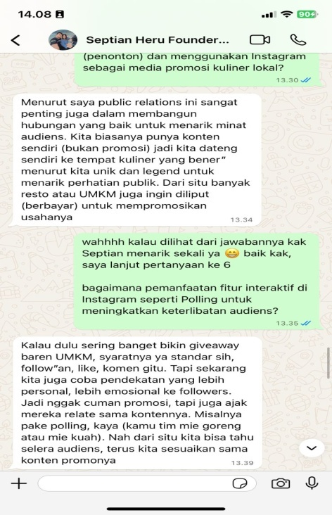

- Wawancara dengan Sumiyati selaku pemilik UMKM Mie Ayam Wajan Pak Man :
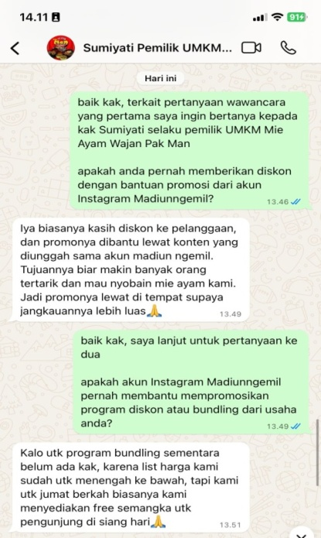

- Wawancara dengan Bella Eka selaku pemilik UMKM Dimsum :

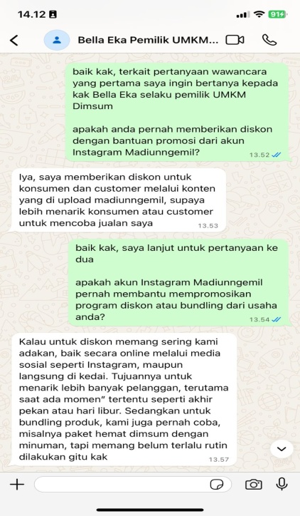

- Wawancara dengan Indra Budi selaku pemilik UMKM Soto Ayam Kampung Semar :
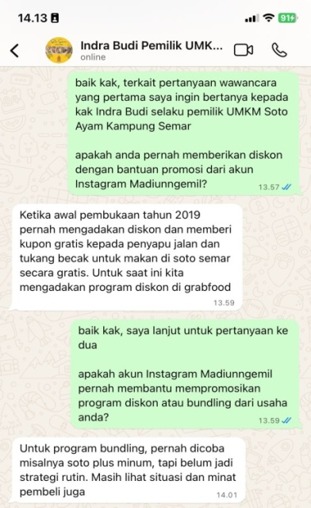

- Wawancara dengan Mira Fadri selaku pemilik UMKM Salad Buah :
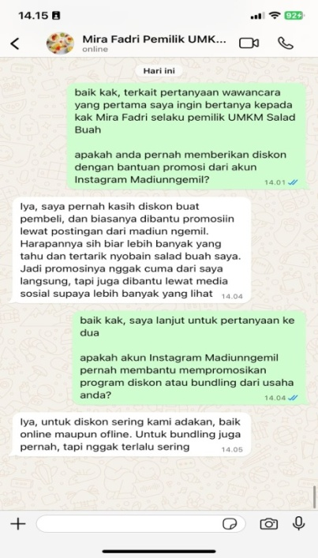

Lampiran 3 : Dokumentasi setelah wawancara
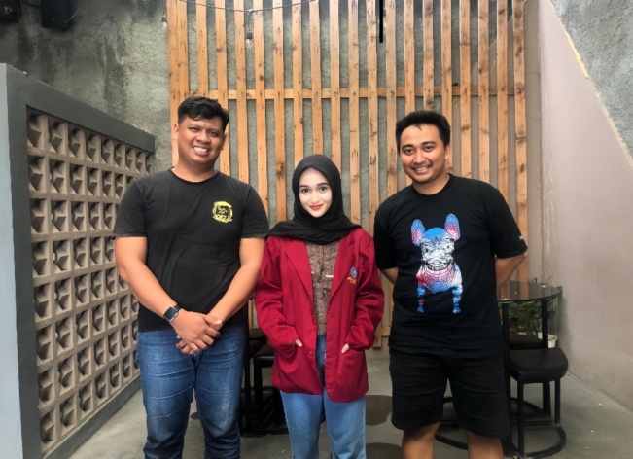Gambar 2 : Informan 2 & 3  Bersama Co Founder Instagram @madiunngemil  (Tio Filus Dimas & Wachid Himawan) | 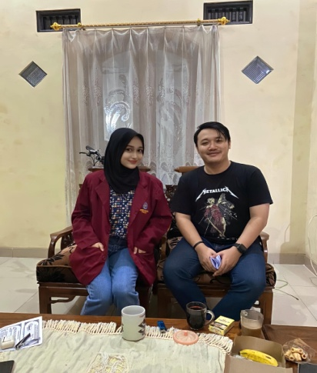Gambar 3 : Informan 7  Bersama Pengikut Aktif Instagram @madiunngemil  (Devara Adhitama Sanjaya)
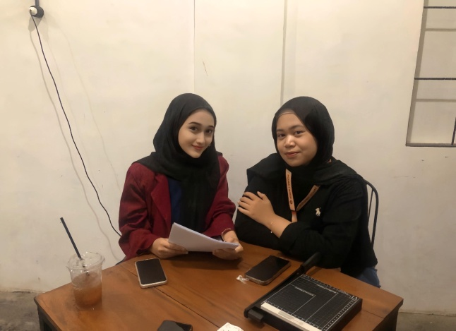  Gambar 4 : Informan 8  Bersama Pengikut Aktif Instagram @madiunngemil (Salsabila Fitri Kevenandana Sahazika) | 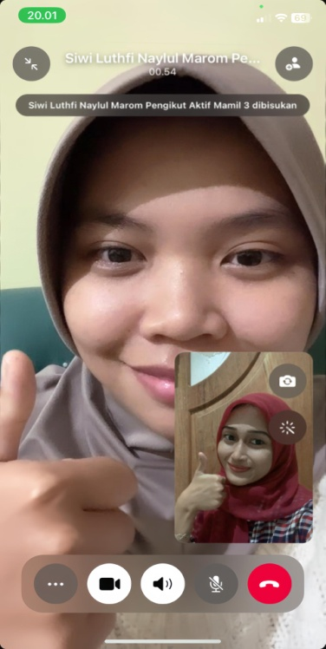  Gambar 5 : Informan 9  BersamaPengikutAktif Instagram @madiunngemil(Siwi Luthfi Naylul Marom)

Lampiran 4 : Pertanyaan Wawancara
Wawancara dengan Founder Madiunngemil
Narasumber : Septian Heru Fristanto
Tempat : Wawancara Via WhatsApp
Posisi : Founder Instagram @madiunngemil
Tanggal : 30 Mei 2025
Pewawancara : Frida Ayu Ningtyas
Pertanyaan :
- Apakah ada elemen visual tertentu, seperti warna logo, template yang selalu digunakan untuk menjaga konsistensi pesan iklan dalam feed Instagram Madiunngemil?
- Bagaimana dalam penggunaan Instagram Reels digunakan oleh Madiunngemil untuk menyampaikan pesan iklan secara menarik dan konsisten kepada audiens?
- Bagaimana penggunaan Instagram highlight membantu menyampaikan pesan iklan secara berkelanjutan dan mudah di akses oleh audiens?
- Bagaimana konsistensi penggunaan elemen visual dan audio dalam video membantu memperkuat identitas merek Madiunngemil dan menyampaikan pesan iklan secara efektif?
- Bentuk konten seperti apa yang diterapkan oleh Madiunngemil dalam mengelola akun Instagram Madiunngemil agar untuk menarik minat audiens (penonton) dan menggunakan Instagram sebagai media promosi kuliner lokal?
- Bagaimana pemanfaatan fitur interaktif di Instagram seperti Polling untuk meningkatkan keterlibatan audiens?
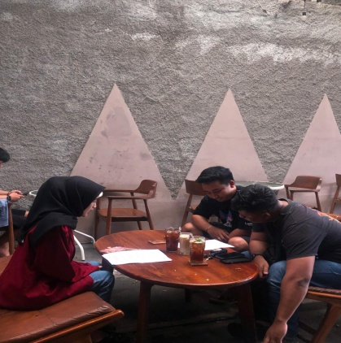 | 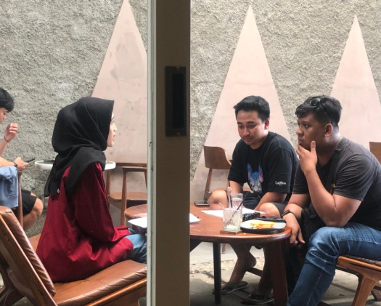

Wawancara dengan Co Founder Madiunngemil
Narasumber : Tio Filus Dimas & Wachid Himawan
Tempat : Wawancara Langsung
Posisi : Co Founder Instagram Madiunngemil
Tanggal : 12 Mei 2025
Pewawancara : Frida Ayu Ningtyas
Pertanyaan Tio Filus Dimas :
- Sejauh mana captions atau teks dalam feed digunakan untuk menyampaikan pesan iklan secara persuasif kepada audiens?
- Apakah Instagram Story digunakan secara rutin untuk menyampaikan informasi promosi, dan bagaimana membentuk identitas merek Madiunngemil dimata audiens?
- Bagaimana bentuk konten promosi atau iklan berbayar seperti apa yang biasanya dilakukan oleh akun Madiunngemil ini?
- Bagaimana pemilihan visual kuliner dalam setiap foto unggahan membantu menarik perhatian audiens dan memperkuat pesan promosi yang ingin disampaikan?
- Bagaimana pemilihan konten video, seperti proses pembuatan dan suasana tempat makan, berkontribusi dalam menarik perhatian audiens dan memperkuat daya tarik iklan?
- Apakah Madiunngemil pernah bekerja sama dengan cafe untuk mempromosikan dengan penggunaan kode promo atau diskon?
Pertanyaan Wachid Himawan :
- Bagaimana akun Instagram dalam menjaga agar pesan konsistensi dengan identitas Madiunngemil untuk menonjolkan keunikan rasa, dan rekomendasi yang selaras disetiap konten iklan sehingga membangun presepsi yang kuat dan tidak membingungkan?
- Bagaimana pemilihan konten dalam Instagram story yang disesuaikan untuk menjaga konsistensi pesan iklan serta memperkuat daya tarik terhadap kuliner lokal?
- Sejauh mana foto-foto yang ditampilkan mampu membentuk presepsi positif audiens terhadap kualitas kuliner yang dipromosikan?
- Bagaimana pemanfaatan fitur interaktif di Instagram seperti Polling untuk meningkatkan keterlibatan audiens?
Wawancara dengan pemilik UMKM yang di review Madiunngemil
Narasumber : Sumiyati
Tempat : Wawancara Via WhatsApp
Posisi : Pemilik UMKM Mie Ayam Wajan Pak Man
Tanggal : 22 Mei 2025
Pewawancara : Frida Ayu Ningtyas
Pertanyaan :
- Apakah anda pernah memberikan diskon dengan bantuan promosi dari akun Instagram Madiunngemil?
- Apakah akun Instagram Madiunngemil pernah membantu mempromosikan program diskon atau bundling dari usaha anda?
Wawancara dengan pemilik UMKM yang di review Madiunngemil
Narasumber : Mira Fadri
Tempat : Wawancara Via WhatsApp
Posisi : Pemilik UMKM Kedai Karunia Dimsum
Tanggal : 3 Juni 2025
Pewawancara : Frida Ayu Ningtyas

Pertanyaan :
- Apakah anda pernah memberikan diskon dengan bantuan promosi dari akun Instagram Madiunngemil?
- Apakah akun Instagram Madiunngemil pernah membantu mempromosikan program diskon atau bundling dari usaha anda?
Wawancara dengan pemilik UMKM yang di review Madiunngemil
Narasumber : Bella Eka
Tempat : Wawancara Via WhatsApp
Posisi : Pemilik UMKM Salad Buah
Tanggal : 4 Juni 2025
Pewawancara : Frida Ayu Ningtyas
Pertanyaan :
- Apakah anda pernah memberikan diskon dengan bantuan promosi dari akun Instagram Madiunngemil?
- Apakah akun Instagram Madiunngemil pernah membantu mempromosikan program diskon atau bundling dari usaha anda?
Wawancara dengan pemilik UMKM yang di review Madiunngemil
Narasumber : Indra Budi
Tempat : Wawancara Via WhatsApp
Posisi : Pemilik UMKM Soto Ayam Semar
Tanggal : 27 Mei 2025
Pewawancara : Frida Ayu Ningtyas
Pertanyaan :
- Apakah anda pernah memberikan diskon dengan bantuan promosi dari akun Instagram Madiunngemil?
- Apakah akun Instagram Madiunngemil pernah membantu mempromosikan program diskon atau bundling dari usaha anda?

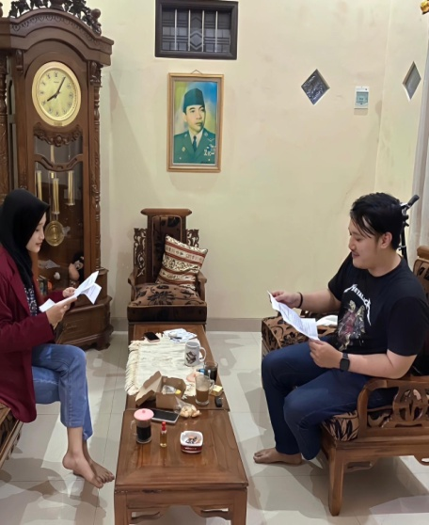

Wawancara dengan pengikut aktif Instagram @madiunngemil
Narasumber : Devara Adhitama Sanjaya
Tempat : Wawancara Langsung
Posisi : Pengikut Aktif Instagram Madiunngemil
Tanggal : 30 Mei 2025
Pewawancara : Frida Ayu Ningtyas

Pertanyaan :
- Seberapa efektif menurut anda media sosial seperti apa yang diterapkan oleh Madiunngemil dalam menggunakan Instagram untuk menjangkau audiens baru dan meningkatkan kesadaran tentang kuliner lokal Madiunngemil?
- Bagaimana menurut anda akun Instagram Madiunngemil dalam mempromosikan usaha UMKM melalui media sosial TikTok?
- Bagaimana peran Madiunngemil dalam membangun hubungan yang baik dan berkelanjutan dengan audiens melalui media sosial Instagram?
- Bagaimana anda menilai kemampuan Madiunngemil dalam memberikan rekomendasi atau ajakan yang menyakinkan? Apakah hal itu memengaruhi keputusan anda untuk mencoba tempat makan atau produk kuliner yang mereka promosikan?
- Menurut anda, sejauh mana informasi yang dibagikan oleh Madiunngemil melalui fitur Direct Message (DM), kolom komentar, atau story, membantu anda dalam mengenal lebih dalam tentang tempat makan atau kuliner yang dipromosikan?
- Menurut anda, bagaimana peran fitur Story yang digunakan oleh Madiunngemil dalam membantu menyebarkan informasi kuliner lokal kepada audiens?
- Bagaimana menurut anda interaksi yang dilakukan oleh akun Madiunngemil seperti membalas komentar di Instagram dalam membangun kedekatan dan keterlibatan dengan audiens?
- Bagaimana akun Instagram madiunngemil dalam menjawab pertanyaan audiens melalui fitur Q&A agar tetap selaras dengan identitas akun dan tujuan promosi kuliner lokal?
- Bagaimana penggunaan fitur kuis pada Instagram membantu meningkatkan interaksi antara @madiunngemil dan audiens serta memperkuat keterlibatan mereka terhadap konten promosi kuliner lokal?

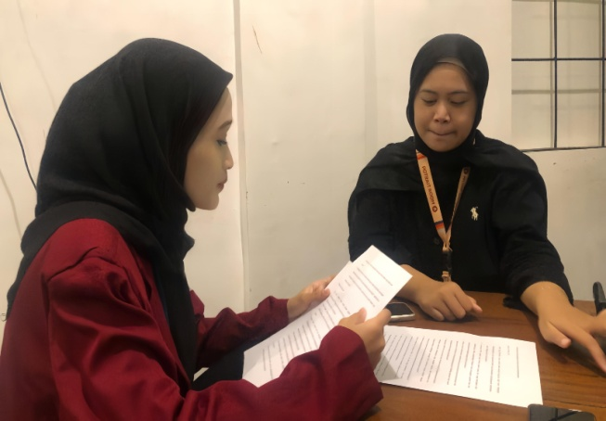
Wawancara dengan pengikut aktif Instagram @madiunngemil
Narasumber : Salsabila Fitri Kevenandana Sahazika
Tempat : Wawancara Langsung
Posisi : Pengikut Aktif Instagram Madiunngemil
Tanggal : 27 Mei 2025
Pewawancara : Frida Ayu Ningtyas

Pertanyaan :
- Seberapa efektif menurut anda media sosial seperti apa yang diterapkan oleh Madiunngemil dalam menggunakan Instagram untuk menjangkau audiens baru dan meningkatkan kesadaran tentang kuliner lokal Madiunngemil?
- Bagaimana menurut anda akun Instagram Madiunngemil dalam mempromosikan usaha UMKM melalui media sosial TikTok?
- Bagaimana peran Madiunngemil dalam membangun hubungan yang baik dan berkelanjutan dengan audiens melalui media sosial Instagram?
- Bagaimana anda menilai kemampuan Madiunngemil dalam memberikan rekomendasi atau ajakan yang menyakinkan? Apakah hal itu memengaruhi keputusan anda untuk mencoba tempat makan atau produk kuliner yang mereka promosikan?
- Menurut anda, sejauh mana informasi yang dibagikan oleh Madiunngemil melalui fitur Direct Message (DM), kolom komentar, atau story, membantu anda dalam mengenal lebih dalam tentang tempat makan atau kuliner yang dipromosikan?
- Menurut anda, bagaimana peran fitur Story yang digunakan oleh Madiunngemil dalam membantu menyebarkan informasi kuliner lokal kepada audiens?
- Bagaimana menurut anda interaksi yang dilakukan oleh akun Madiunngemil seperti membalas komentar di Instagram dalam membangun kedekatan dan keterlibatan dengan audiens?
- Bagaimana akun Instagram madiunngemil dalam menjawab pertanyaan audiens melalui fitur Q&A agar tetap selaras dengan identitas akun dan tujuan promosi kuliner lokal?
- Bagaimana penggunaan fitur kuis pada Instagram membantu meningkatkan interaksi antara @madiunngemil dan audiens serta memperkuat keterlibatan mereka terhadap konten promosi kuliner lokal?

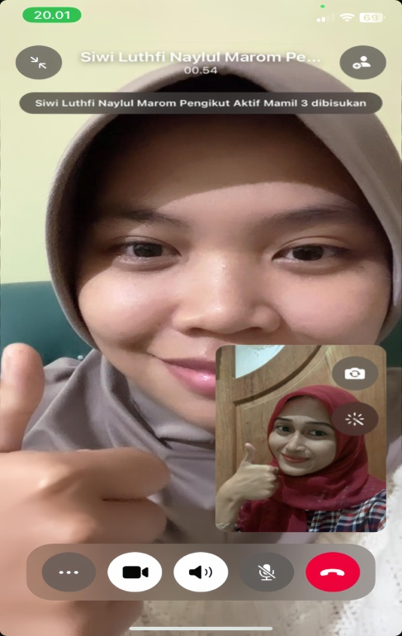
Wawancara dengan pengikut aktif Instagram @madiunngemil
Narasumber : Siwi Luthfi Naylul Marom
Tempat : Wawancara Via Video Call
Posisi : Pengikut Aktif Instagram Madiunngemil
Tanggal : 2 Juni 2025
Pewawancara : Frida Ayu Ningtyas

Pertanyaan :
- Seberapa efektif menurut anda media sosial seperti apa yang diterapkan oleh Madiunngemil dalam menggunakan Instagram untuk menjangkau audiens baru dan meningkatkan kesadaran tentang kuliner lokal Madiunngemil?
- Bagaimana menurut anda akun Instagram Madiunngemil dalam mempromosikan usaha UMKM melalui media sosial TikTok?
- Bagaimana peran Madiunngemil dalam membangun hubungan yang baik dan berkelanjutan dengan audiens melalui media sosial Instagram?
- Bagaimana anda menilai kemampuan Madiunngemil dalam memberikan rekomendasi atau ajakan yang menyakinkan? Apakah hal itu memengaruhi keputusan anda untuk mencoba tempat makan atau produk kuliner yang mereka promosikan?
- Menurut anda, sejauh mana informasi yang dibagikan oleh Madiunngemil melalui fitur Direct Message (DM), kolom komentar, atau story, membantu anda dalam mengenal lebih dalam tentang tempat makan atau kuliner yang dipromosikan?
- Menurut anda, bagaimana peran fitur Story yang digunakan oleh Madiunngemil dalam membantu menyebarkan informasi kuliner lokal kepada audiens?
- Bagaimana menurut anda interaksi yang dilakukan oleh akun Madiunngemil seperti membalas komentar di Instagram dalam membangun kedekatan dan keterlibatan dengan audiens?
- Bagaimana akun Instagram madiunngemil dalam menjawab pertanyaan audiens melalui fitur Q&A agar tetap selaras dengan identitas akun dan tujuan promosi kuliner lokal?
- Bagaimana penggunaan fitur kuis pada Instagram membantu meningkatkan interaksi antara @madiunngemil dan audiens serta memperkuat keterlibatan mereka terhadap konten promosi kuliner lokal?

